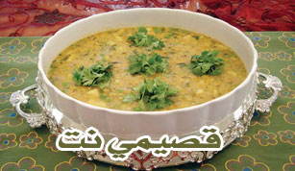

المقادير:
كوب عدس أحمر
بصلتان
3 فصوص ثوم مدقوقة
ملعقة صغيرة زنجبيل طازج
3 حبات فلفل حار
3 ملاعق كبيرة كاري أخضر
كوب بازلاء
2 حبة بطاطا
نصف باقة كزبرة خضراء مقطعة
البهارات: ملعقة صغيرة كركم، وملعقة صغيرة كزبرة، وملعقة صغيرة حبوب المستردة، وملعقة صغيرة كمون حب.

الطريقة:

نقطع البصل مربعات ونقليه ثم نضيف فوقه الفلفل الحار المقطع. ندق الثوم والزنجبيل سويا ونضيفهما إلى العدس، ثم نضيف نصف ليتر من الماء إلى العدس ونتركه يغلي حتى يستوي (يمكن أن نضيف المزيد من الماء حسب حاجة العدس).
نقطع البطاطا مربعات صغيرة ونسلقها بالماء مدة عشر دقائق، ثم نصفيها ونضيفها إلى العدس مع كوب البازلاء ونضيف ملعقة صغيرة من الكركم وملعقة صغيرة من الملح وربع ملعقة صغيرة من الفلفل الأحمر الحار وملعقة صغيرة من الكزبرة الناشفة.
في مقلى نحمص حبوب المستردة مع حبوب الكمون مدة دقيقة واحدة ونضيفهما إلى الخليط. نترك الخليط يغلي على نار هادئة، ويمكن إضافة قليل من الماء إذا كان الخليط سميكا.
نقلي الكاري الأخضر مع قليل من المازولا ونضيفه إلى العدس ثم نضيف الكزبرة الخضراء ونطفىء النار.

